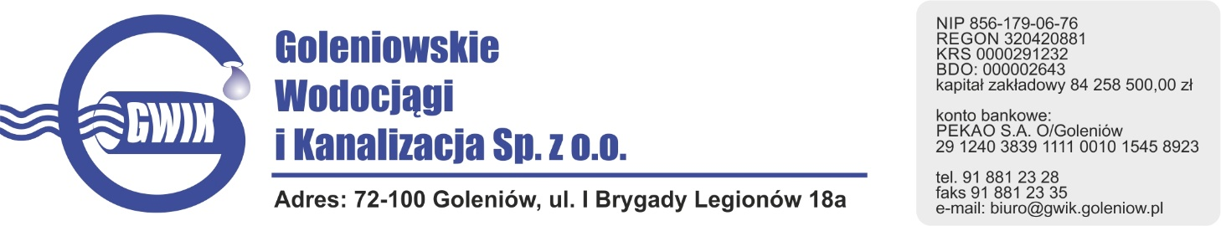
Goleniów 02.09.2020

OGŁOSZENIE O PRZERWIE W DOSTAWIE WODY

Goleniowskie Wodociągi i Kanalizacja Spółka z o.o. w Goleniowie informuje, iż w związku z pracami przyłączeniowymi na sieci wodociągowej w ul. Wczasowej w miejscowości Czarna Łąka w dniu:
03.09.2020 r. (czwartek) zostanie wstrzymana dostawa wody do odbiorców przy ulicy:
- Wczasowej

Planowane godziny wstrzymania dostawy wody w godzinach od 9⁰⁰ do 12⁰⁰
Godziny w/w prac mogą ulec zmianie.

Przepraszamy za powyższe niedogodności.

